Хөвсгөл аймгийн Засаг даргын А\407 захирамжийн хэрэгжилтийн хүрээнд Архидан согтуурахтай тэмцэх чиглэлээр сумын ГХУСАЗС-өөс хийсэн ажлын талаар хийсэн ажлууд
Сумын гэмт хэргээс урдчилан сэргийлэх чиглэлээр дараах ажлуудыг хийхээр төлөвлөгөө удирдамж ,хөтөлбөр боловсруулан хийж гүйцэтгэсэн. Үүнд.
1.Архи тамхины хорт зуршлаас урьдчилан сэргийлэх чиглэлээр
2.Залуучууд иргэдийн дунд нөхөрсөг уулзалт уралдаан тэмцээн зохион байгуулах
ЕБС-ийн сурагчдын ахлах ангийн хүүхдийн дунд Дэвжээ Илтгэлийн уралдаан зохион байгуулах
Архинд донтох хорт зуршлаас сэргийлэх хэрэгцээ хандлагыг өөрчлөх талаар ард иргэд албан байгууллага төрийн албан хаагчдын сэдэл санаачлагыг өөрчлөх соён гэгээрүүлэх зорилгоор манай суманд ирж ажилласан нь үр дүнтэй цаг үеэ олсон сургалт болсон.

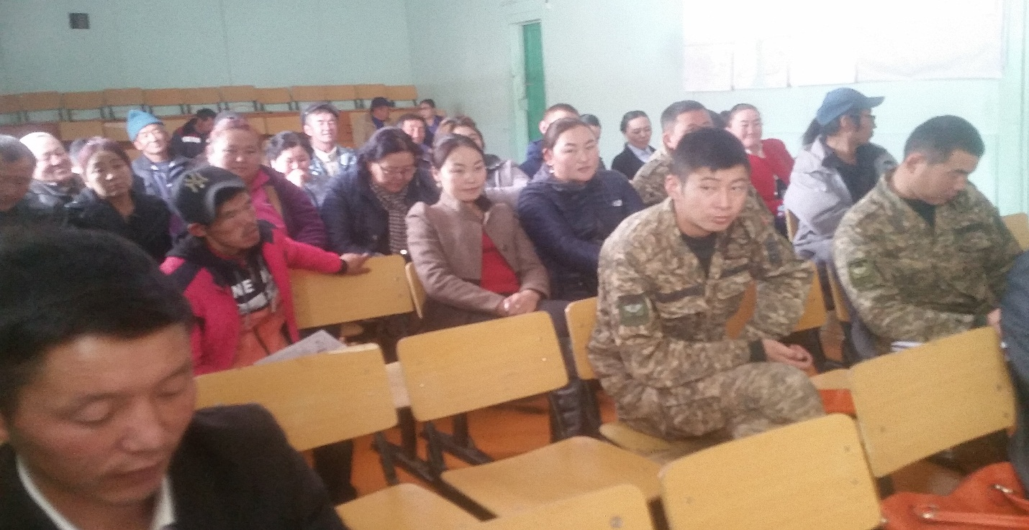
Архидан согтуурахтай тэмцэх чиглэлээр “Сүүн тахилт” ТББ-ын нийгмийн ажилтан Д.Санчирдоржийг урилгаар оролцуулан сургалтыг үр дүнтэй зохион байгуулсан.
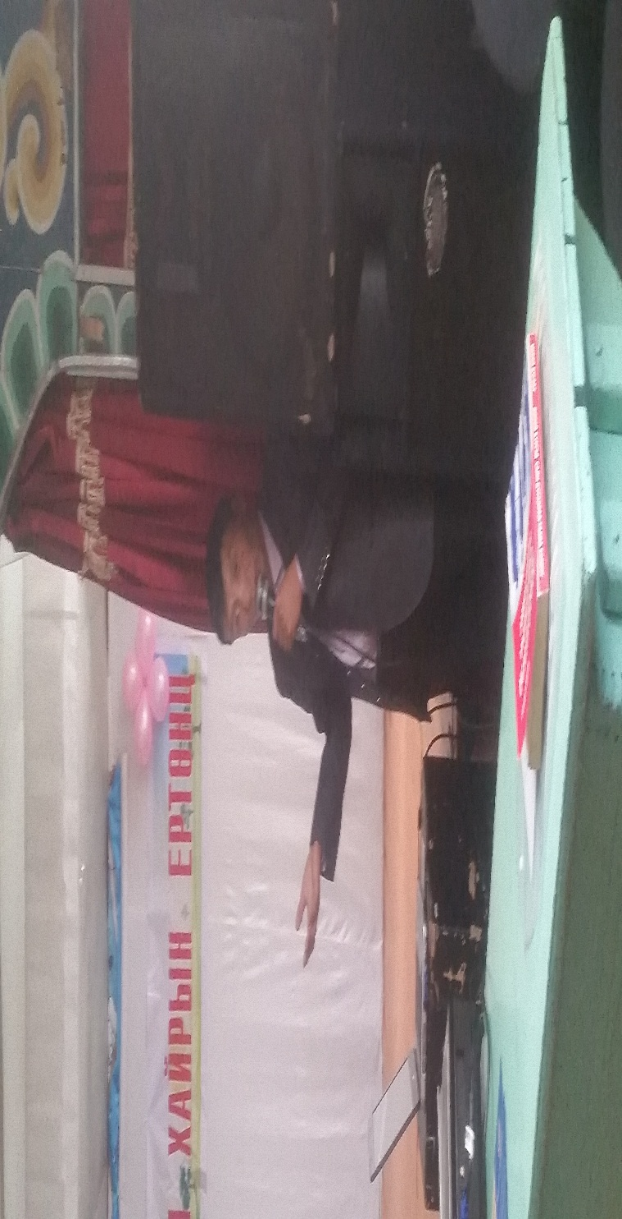
Сүүн тахилт” ТББ-ын нийгмийн ажилтан Д.Санчирдорж \2017.10.06-08\
Дэвжээ тэмцээнийг доорхи төрлөөр зохион байгууллаа.
- Сэдэвт тохирсон багийн мэндчилгээ
- Дүрийн тоглолт
- Хэн нэгэн хүнд талархлын үг урам хайрлаж сурах
- Хүүхдийн төлөө за гэж хэлцгээе уриан дор “Нарны хаан хүүхэд дууг сурах гэсэн 4 төрлөөр зохион байгуулж ИТХ-ын нарийн бичгийн дарга К.Одгэрэл ЗДТГ-ын даргаБ.Баасансүрэн Хэсгийн төлөөлөгч Д.Мөнхтулга нар шүүж тэргүүн байранд орсон 3 багийг шагнаж урамшуулан үйл ажиллагаа үр дүнтэй зохион байгуулж сурагчдын хууль эрх зүйн мэдлэг дээшилсэн. 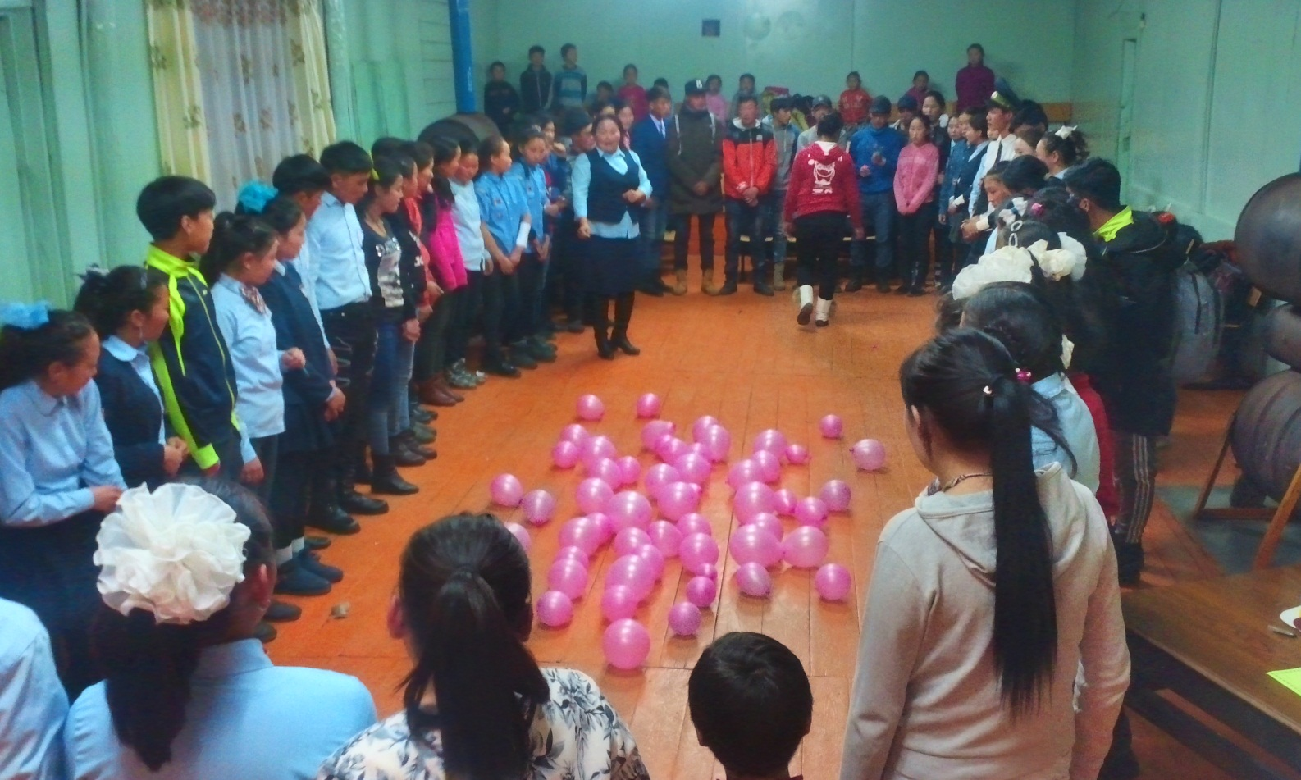 Дэвжээ тэмцээнд оролцогчдын багийн зохион байгуулалт

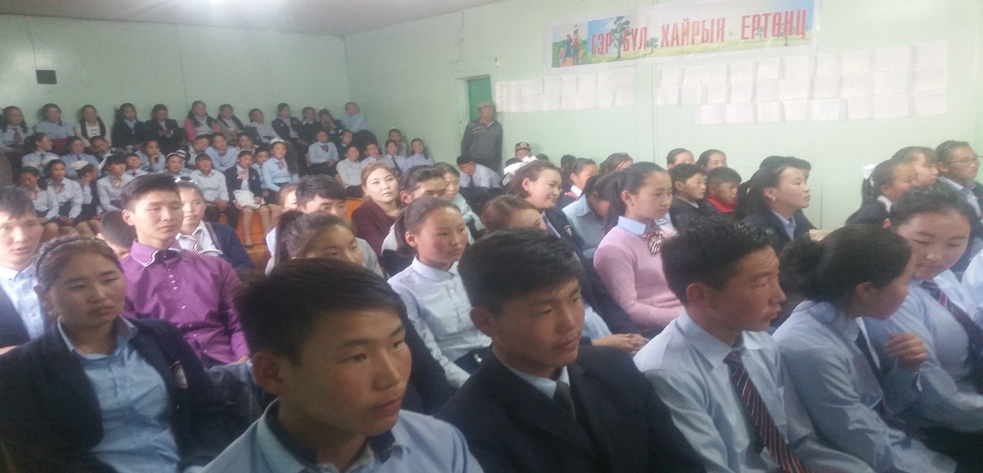
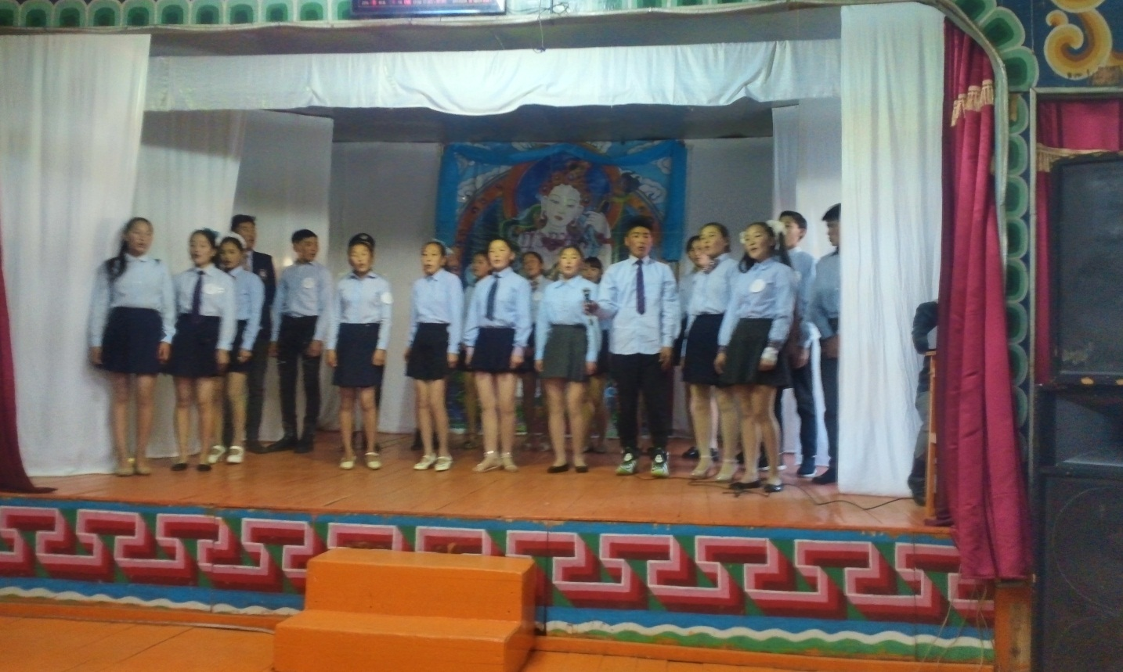
Аз жаргалтай гэр бүл багийн мэндчилгээний хэсгээс

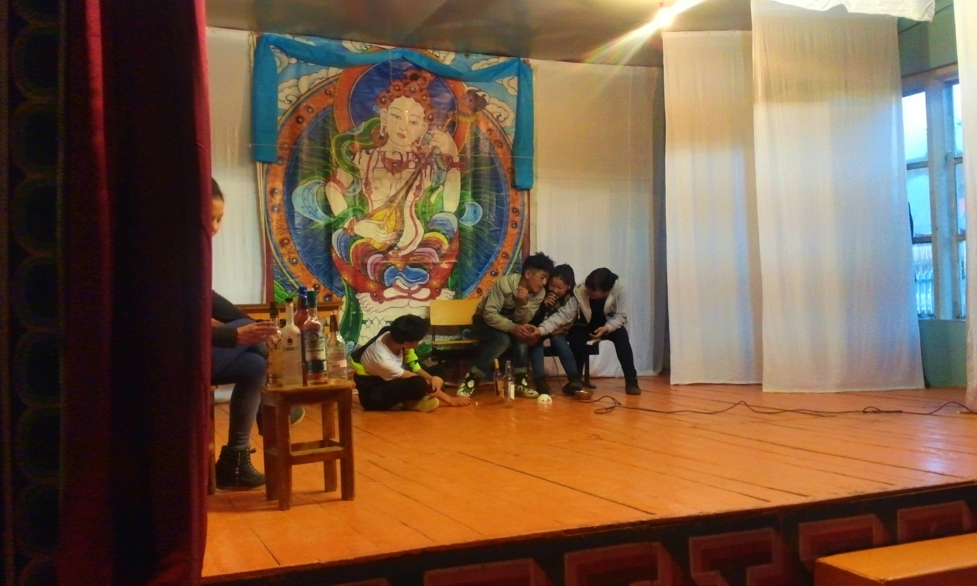
Гудамжны архичид” багийн дүрийн тоглолтын хэсгээс
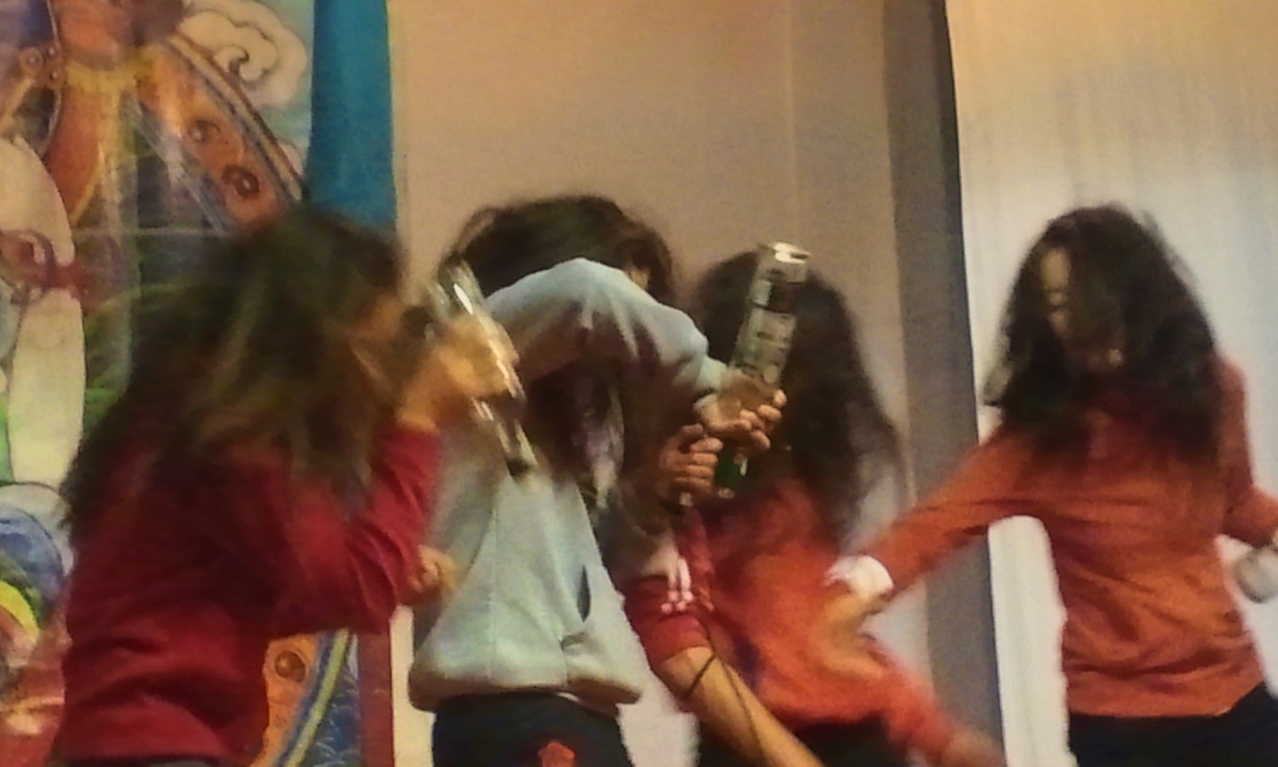
Архийг нийгмийн амьдралаас бүр мөсөн халая дүрийн тоглолтын хэсгээс
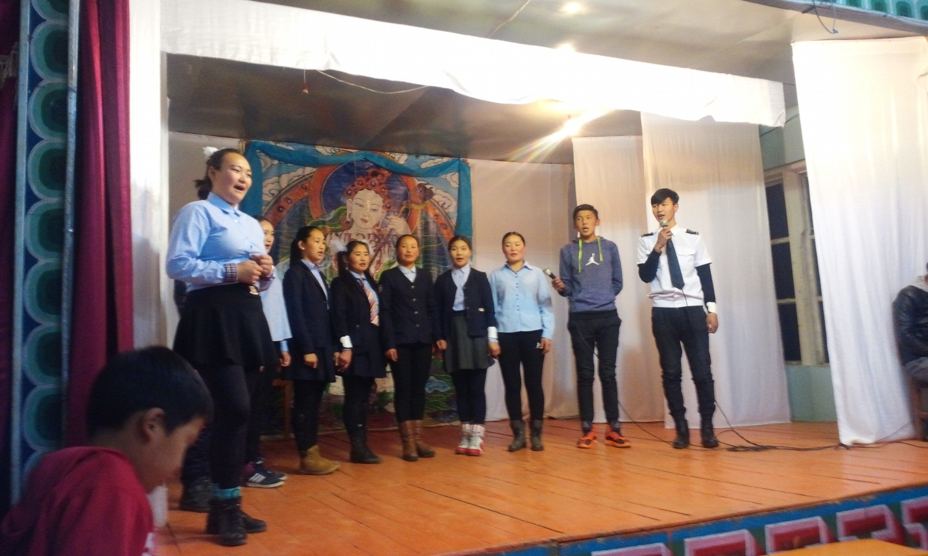
Нарны хаан хүүхэд” дууны гэрийн даалгаврыг гүйцэтгэж байгаа эсэх
Дэвжээний эцэст хүүхдийн дундаас Архийг нийгмээс халая: Архи амьдралын дайсан Архийг жигшье гэсэн уриалгууд гарсан.

